Оптові ціни 2023 г.
e-mail:0686035820anna@gmail.com
Тел. 0686035820, 0507519231,

Сайт: fider.biz.ua мінімальний заказ на суму от 3000 грн.
Фідерна годівниця зі знімним дном
Вага фідерної годівниці, гр. |  |  | Розмір |  | Ціна за одиницю |  | 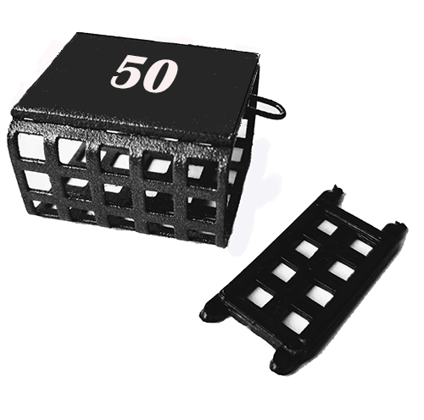
20 |  |  | 40*35*20 |  | 11,50
30 |  |  | 40*35*20 |  | 11,50
40 |  |  | 40*35*20 |  | 12,20
50 |  |  | 40*35*20 |  | 12,70
60 |  |  | 45*35*20 |  | 13,30
70 |  |  | 45*35*20 |  | 13,80 |  | 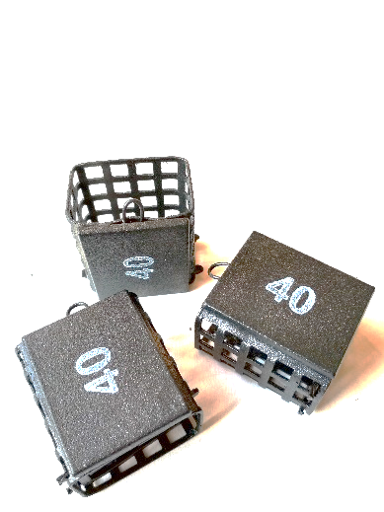
80 |  |  | 45*35*20 |  | 14,30
90 |  |  | 60*35*20 |  | 15,30
100 |  |  | 45*35*20 |  | 15,90
120 |  |  | 60*35*20 |  | 16,80
140 |  |  | 60*35*20 |  | 17,50
160 |  |  | 60*35*20 |  | 18,20
Годівниця фідерна Sport 33*40мм
Вага годівниці фідерної Sport 33*40мм |  |  | Кількість в упаковці, шт. |  | Ціна за одиницю
30 |  |  | 10 |  | 11,80 |  | 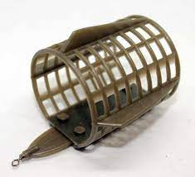  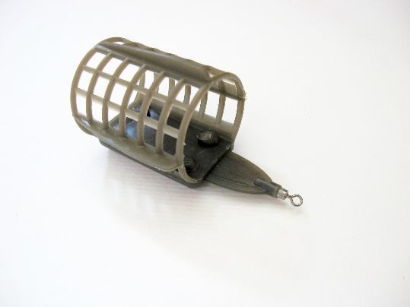
40 |  |  | 10 |  | 12,90
50 |  |  | 10 |  | 13,90
60 |  |  | 10 |  | 14,90
70 |  |  | 10 |  | 16,00
80 |  |  | 10 |  | 16,80
90 |  |  | 10 |  | 17,80
100 |  |  | 10 |  | 18,90
120 |  |  | 10 |  | 21,50
150 |  |  | 10 |  | 24,60
 |  |  | Кількість в упаковці, шт. |  |  |  | 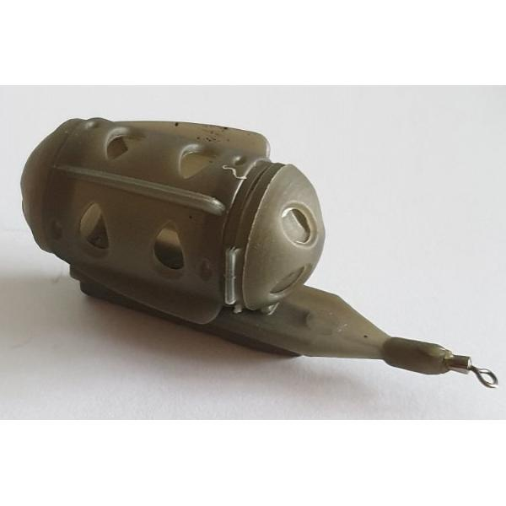
Method free flow, 21г |  |  | 1 |  | 29.60
Method free flow, 28г |  |  | 1 |  | 29,60
Method free flow, 42г |  |  | 1 |  | 29,60
Method free flow, 56г |  |  | 1 |  | 29,60
Годівниця пластикова КУЛЯ
Вага годівниці фідерної «Куля» |  |  | Кількість в упаковці, шт. |  | Ціна за одиницю
25 |  |  | 10 |  | 7,50 |  | 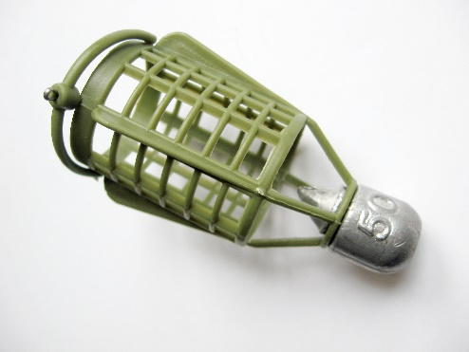
30 |  |  | 10 |  | 8,70
40 |  |  | 10 |  | 10,90
50 |  |  | 10 |  | 12,00
60 |  |  | 10 |  | 13,10
70 |  |  | 10 |  | 14,20
80 |  |  | 10 |  | 15,90
100 |  |  | 10 |  | 16,40
120 |  |  | 10 |  | 19,70
Годівниця Пікерна 28*25мм
Вага годівниці фідерної «Пікерна» |  |  | Кількість в упаковці, шт. |  | Ціна за одиницю
15 |  |  | 10 |  | 11.00 |  | 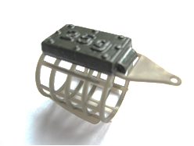
20 |  |  | 10 |  | 11.00
25 |  |  | 10 |  | 11.00
30 |  |  | 10 |  | 11.00
40 |  |  | 10 |  | 11.00
Годівниця Метод (Флет)

Вага годівниці фідерної «Метод (Флет)»  » |  |  | Кількість в упаковці, шт. |  | Ціна за одиницю
40 |  |  | 10 |  | 11,00 |  | 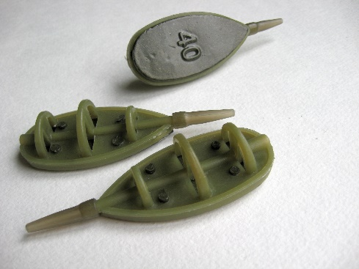
50 |  |  | 10 |  | 11,70
60 |  |  | 10 |  | 12,40
70 |  |  | 10 |  | 13,10
80 |  |  | 10 |  | 13,70
Прес-форма для Флэт  Ціна за одиницю 12,50грн. |  |  |  |  |  |  | 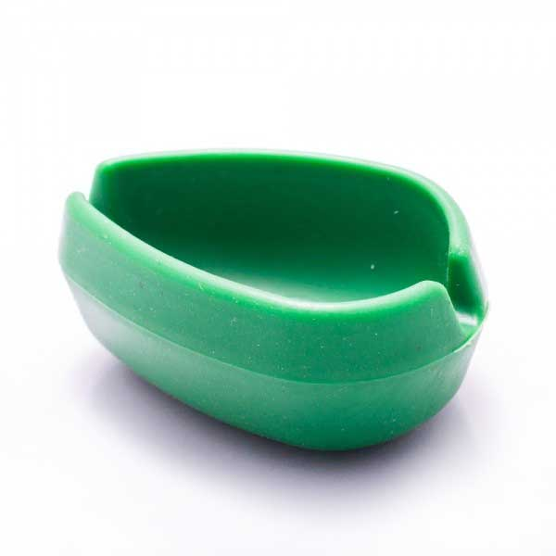
Вага годівниці  « Річка»  » |  |  | Кількість в упаковці, шт. |  | Ціна за одиницю
50 |  |  | 10 |  | 10,93 |  | 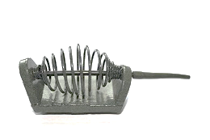
75 |  |  | 10 |  | 14,60
100 |  |  | 10 |  | 17,00
120 |  |  | 10 |  | 19,80
Кормушка «Пружина»
Вага годівниці «Пружина» нефарбована  » |  |  | Кількість в упаковці, шт. |  | Ціна за одиницю
0 |  |  | 10 |  | 1,20 |  | 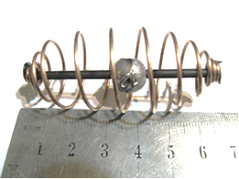
12 |  |  | 10 |  | 2,30
15 |  |  | 10 |  | 2,60
18 |  |  | 10 |  | 3,00
20 |  |  | 10 |  | 3,30
25 |  |  | 10 |  | 3,90
30 |  |  | 10 |  | 4,50
«Пружина»
фарбована гр.
0 |  |  | 10 |  | 1,60 |  | 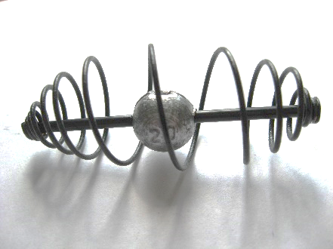
12 |  |  | 10 |  | 2,70
15 |  |  | 10 |  | 3,08
18 |  |  | 10 |  | 3,40
20 |  |  | 10 |  | 3,70
25 |  |  | 10 |  | 4,30
30 |  |  | 10 |  | 4,90
Годівниця «Конус» велика
Вага годівниці «Конус» |  |  | Кількість в упаковці, шт. |  | Ціна за одиницю |  | 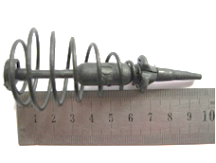
0 |  |  | 10 |  | 5,07
20 |  |  | 10 |  | 5,90
30 |  |  | 10 |  | 7,35
40 |  |  | 10 |  | 8,90
50 |  |  | 10 |  | 10,38
Годівниця «Кавун» нефарбований
Вага годівниці «Кавун» |  |  | Кількість в упаковці, шт. |  | Ціна за одиницю |  | 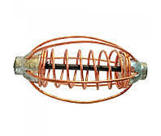
20 |  |  | 10 |  | 4,40
25 |  |  | 10 |  | 4,88
30 |  |  | 10 |  | 5,50
35 |  |  | 10 |  | 6,00
40 |  |  | 10 |  | 6,35
45 |  |  | 10 |  | 7,00
50 |  |  | 10 |  | 7,25
Годівниця «Кавун» фарбований
20 |  |  | 10 |  | 5,05 |  | 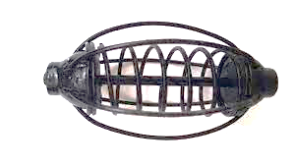
25 |  |  | 10 |  | 5,50
30 |  |  | 10 |  | 6,18
35 |  |  | 10 |  | 6,60
40 |  |  | 10 |  | 6,90
45 |  |  | 10 |  | 7,60
50 |  |  | 10 |  | 7,90
Годівниця циліндр фарбована- 0,98 грн.  (в упаковці 100 шт.) |  |  |  |  | Годівниця циліндр нефарбована- 0,78 грн.  (в упаковці 100 шт.)
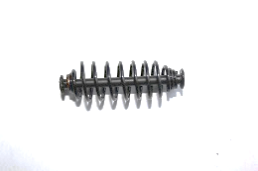 |  |  |  |  | 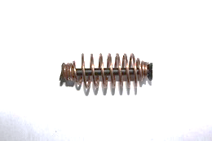
Годівниця бочка фарбована -1,10 грн.  (в упаковці 100 шт.) |  |  |  |  | Годівниця бочка нефарбована-0,92грн.  (в упаковці 100 шт.)
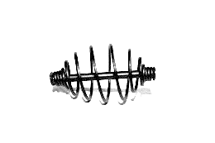 |  |  |  |  | 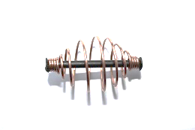
Вбивця карася кручена- 0,70 грн.
(в упаковці 100 шт.)
Годівниця бочка фарбована з відводом- 1,80 грн.  (в упаковці 100 шт.) |  |  |  |  | Годівниця циліндр фарбована з відводом-1,65  (в упаковці 100 шт.)
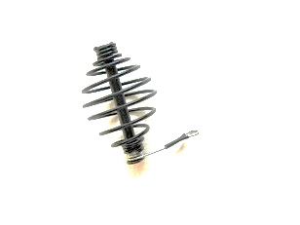 |  |  |  |  | 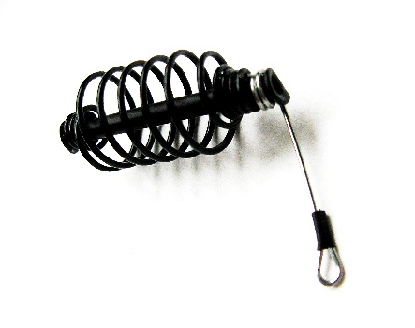
Годівниця пружина фарбована з відводом – 2,25 грн. (в упаковці 100 шт.)
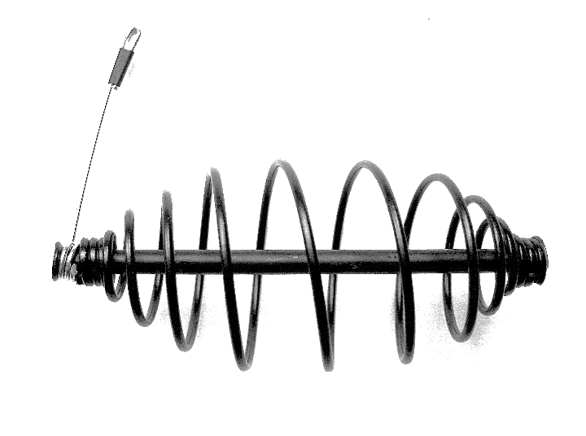
Годівниця «Прапорець»
Вага годівниці «Прапорець»  гр. |  |  | Кількість в упаковці, шт.. |  | Ціна за одиницю
20 |  |  | 10 |  | 4,18 |  | 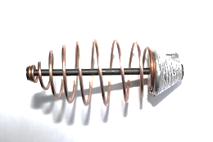
25 |  |  | 10 |  | 4,60
30 |  |  | 10 |  | 5,30
35 |  |  | 10 |  | 5,80
45 |  |  | 10 |  | 6,80
55 |  |  | 10 |  | 7,80
65 |  |  | 10 |  | 8,80
Годівниця «Ложка»
35 |  |  | 10 |  | 10,35 |  | 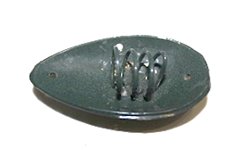
45 |  |  | 10 |  | 8,90
Вантаж донний ковзаючий «Пелюстка»
Вага в унціях |  |  | Кількість в упаковці, шт. |  | Ціна за одиницю
1унц (28,35 гр.) |  |  | 25 |  | 4,30 |  | 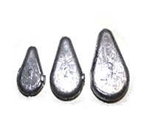
1,5 |  |  | 25 |  | 6,20
2 |  |  | 25 |  | 8,20
3 |  |  | 25 |  | 12,10
4 |  |  | 25 |  | 15,85
5 |  |  | 25 |  | 19,57
Вантаж донний «Пелюстка» на петлі
Вага в унціях |  |  | Кількість в упаковці, шт. |  | Ціна за одиницю |  | 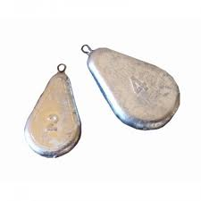
1унц |  |  | 25 |  | 4,55
1.5унц |  |  | 25 |  | 6,50
2унц |  |  | 25 |  | 8,90
3унц |  |  | 25 |  | 12,40
4унц |  |  | 25 |  | 16,10
5унц |  |  | 25 |  | 19,50
Вантаж «Оливка»
"Оливка» ,вага гр. |  |  | Кількість в упаковці, шт. |  | Ціна за одиницю |  | 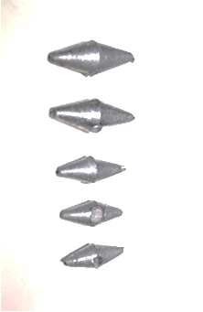
1 |  |  | 100 |  | 0,4
2 |  |  | 100 |  | 0,4
3 |  |  | 100 |  | 0,51
4 |  |  | 100 |  | 0,67
5 |  |  | 100 |  | 0,82
6 |  |  | 100 |  | 0,97
7 |  |  | 100 |  | 1,10
8 |  |  | 100 |  | 1,20
9 |  |  | 100 |  | 1,35
10 |  |  | 100 |  | 1,55
12 |  |  | 100 |  | 1,80
15 |  |  | 100 |  | 2,20
21 |  |  | 100 |  | 2,95
Вантаж «Вухань» (розбірний)нефарбований
«Вухань» вага, гр |  |  | Кількість в упаковці, шт. |  | Ціна за одиницю |  | 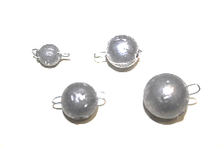
1 |  |  | 100 |  | 0,97
2 |  |  | 100 |  | 0,97
3 |  |  | 100 |  | 0,97
4 |  |  | 100 |  | 0,97
5 |  |  | 100 |  | 1,03
6 |  |  | 100 |  | 1,20
7 |  |  | 100 |  | 1,37
8 |  |  | 100 |  | 1,56
10 |  |  | 100 |  | 1,80
12 |  |  | 100 |  | 2,03
14 |  |  | 100 |  | 2,40
16 |  |  | 50 |  | 2,63
18 |  |  | 50 |  | 2,87
20 |  |  | 50 |  | 3,10
22 |  |  | 50 |  | 3,36
24 |  |  | 50 |  | 3,60
25 |  |  | 50 |  | 3,70
26 |  |  | 50 |  | 3,90
28 |  |  | 50 |  | 4,13
30 |  |  | 50 |  | 4,38
35 |  |  | 50 |  | 5,00
40 |  |  | 50 |  | 4,70
30 |  |  | 50 |  | 4,18
35 |  |  | 50 |  | 4,71
40 |  |  | 50 |  | 5,23
Вантаж «ТОРПЕДА» (карповий не фарб.)
Вантаж «Торпеда», гр. |  |  | Кількість в упаковці, шт. |  | Ціна за одиницю |  | 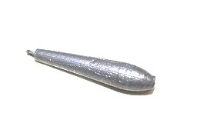
30 |  |  | 25 |  | 4,80
50 |  |  | 25 |  | 7,60
Вантаж «Куля-покаток»
Вантаж «Куля», гр. |  |  | Кількість в упаковці, шт. |  | Ціна за одиницю |  | 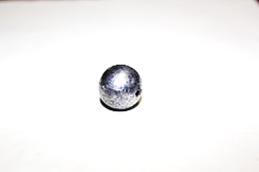
2 |  |  | 100 |  | 0,42
4,5 |  |  | 100 |  | 0,82
20 |  |  | 50 |  | 3,03
30 |  |  | 50 |  | 4,40
60 |  |  | 50 |  | 8,80
Вантаж «Крапля-покаток»
Вантаж «Крапля», гр. |  |  | Кількість в упаковці, шт. |  | Ціна за одиницю |  | 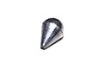
15 |  |  | 50 |  | 3,03
30 |  |  | 50 |  | 4,40
40 |  |  | 50 |  | 5,70
Вантаж «Шріт» з прорізом
Вантаж «Шріт», гр. |  |  | Кількість в упаковці, шт. |  | Ціна за одиницю |  | 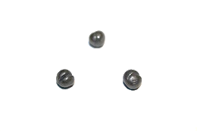
1,3 |  |  | 100 |  | 0,33
1,5 |  |  | 100 |  | 0,35
1,7 |  |  | 100 |  | 0,37
1,9 |  |  | 100 |  | 0,42
Вантажі для сітки
Вантаж для сітки, ковзаючий, гр |  |  | Кількість в упаковці, шт. |  | Ціна за одиницю |  | 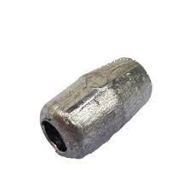
10 |  |  | 50 |  | 1,80
15 |  |  | 50 |  | 2,47
20 |  |  | 50 |  | 3,00
26 |  |  | 50 |  | 4,15
45 |  |  | 50 |  | 6,35
75 |  |  | 50 |  | 10,30
Вантаж для сітки, розрізний, гр.
6 |  |  | 50 |  | 1,15 |  | 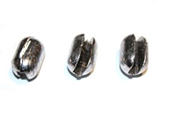
8 |  |  | 50 |  | 1,50
10 |  |  | 50 |  | 1,80
15 |  |  | 50 |  | 2,50
20 |  |  | 50 |  | 3,00
Вантаж « Крапля» з вертлюгом
«Крапля» с вертлюгом, гр. |  |  | Кількість в упаковці, шт.. |  | Ціна за одиницю
5 |  |  | 50 |  | 2,35
6 |  |  | 50 |  | 2.35
7 |  |  | 50 |  | 2.35
8 |  |  | 50 |  | 2.40
10 |  |  | 50 |  | 2.60 |  | 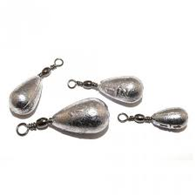
15 |  |  | 50 |  | 3,25
20 |  |  | 50 |  | 3.70
25 |  |  | 50 |  | 4.40
30 |  |  | 50 |  | 5,00
35 |  |  | 50 |  | 5,40
40 |  |  | 50 |  | 6,30
45 |  |  | 50 |  | 6,90
50 |  |  | 50 |  | 7,50
60 |  |  | 50 |  | 8,75
Вантаж Крапля на петлі |  |  | Кількість в упаковці, шт. |  | Ціна за одиницю
10 |  |  | 50 |  | 2,50 |  | 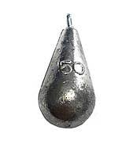
15 |  |  | 50 |  | 3,10
20 |  |  | 50 |  | 3,60
25 |  |  | 50 |  | 4,30
30 |  |  | 50 |  | 4,90
35 |  |  | 50 |  | 5,50
40 |  |  | 50 |  | 6,10
45 |  |  | 50 |  | 6,75
50 |  |  | 50 |  | 7,35
60 |  |  | 50 |  | 8,60
Вантаж Для донки
Вантаж Для донки», гр. |  |  | Кількість в упаковці, шт. |  | Ціна за одиницю |  | 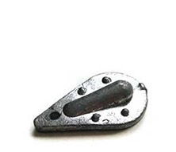
55 |  |  | 10 |  | 8,30
95 |  |  | 10 |  | 13,65
Вантажі коропові фарбовані
Вантаж короповий «Куб» (груша)гр. |  |  | Кількість в упаковці, шт. |  | Ціна за одиницю |  | 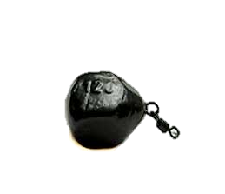
60 |  |  | 10 |  | 12,40
70 |  |  | 10 |  | 13,80
90 |  |  | 10 |  | 16,50
100 |  |  | 10 |  | 18,60
120 |  |  | 10 |  | 21,10
140 |  |  | 10 |  | 23,40
Вантаж короповий «Гріппа» ,гр. |  |  | Кількість в упаковці, шт. |  | Ціна за одиницю
35 |  |  | 10 |  | 9,25 |  | 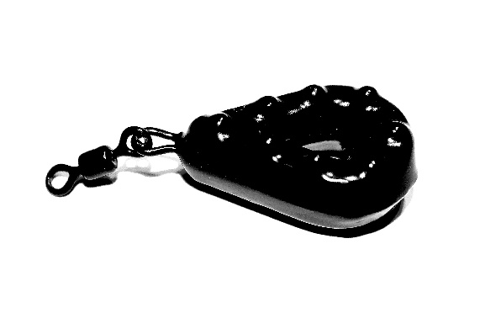
50 |  |  | 10 |  | 10,75
65 |  |  | 10 |  | 13,80
95 |  |  | 10 |  | 18,60
110 |  |  | 10 |  | 20,00
120 |  |  | 10 |  | 21,10
Вантаж короповий «Плаский» гр. |  |  | Кількість в упаковці, шт. |  | Ціна за одиницю.
30 |  |  | 10 |  | 9,25 |  | 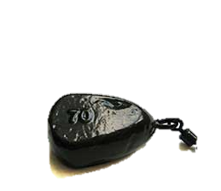
50 |  |  | 10 |  | 10,75
60 |  |  | 10 |  | 12,40
70 |  |  | 10 |  | 13,80
80 |  |  | 10 |  | 15,15
90 |  |  | 10 |  | 16,50
100 |  |  | 10 |  | 18,60
120 |  |  | 10 |  | 21,10
130 |  |  | 10 |  | 22,75
Груз карповый "Трипод" узкий, гр |  |  | Кількість в упаковці, шт. |  | Ціна за одиницю |  | 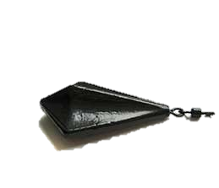
80 |  |  | 10 |  | 15,15
100 |  |  | 10 |  | 18,60
120 |  |  | 10 |  | 21,10
140 |  |  | 10 |  | 23,40
Вантаж короповий «Горизонт», гр |  |  | Кількість в упаковці, шт. |  | Ціна за одиницю
40 |  |  | 10 |  | 9,25 |  | 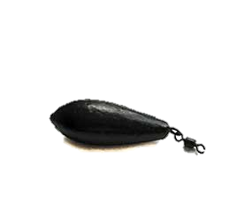
50 |  |  | 10 |  | 10,75
60 |  |  | 10 |  | 12,40
70 |  |  | 10 |  | 13,75
80 |  |  | 10 |  | 15,15
90 |  |  | 10 |  | 16,50
100 |  |  | 10 |  | 18,60
110 |  |  | 10 |  | 19,90
120 |  |  | 10 |  | 21,10
130 |  |  | 10 |  | 22,75
Вантаж короповий «Куля», гр. |  |  | Кількість в упаковці, шт. |  | Ціна за одиницю.
40 |  |  | 10 |  | 9,25 |  | 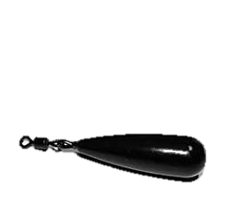
50 |  |  | 10 |  | 10,75
60 |  |  | 10 |  | 12,40
70 |  |  | 10 |  | 13,75
80 |  |  | 10 |  | 15,15
90 |  |  | 10 |  | 16,50
100 |  |  | 10 |  | 18,60
110 |  |  | 10 |  | 19,90
120 |  |  | 10 |  | 21,10
140 |  |  | 10 |  | 23,40
Вага макушатника, гр. |  |  | Кількість в упаковці, шт. |  | Ціна за одиницю |  | 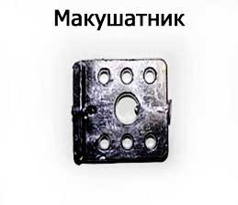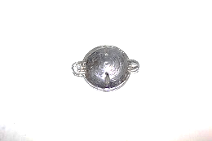
40 |  |  | 20 |  | 6,33
60 |  |  | 20 |  | 9,23
35  (круглый) |  |  | 20 |  | 6,33
Годівниця Панчоха |  |  | Кількість в упаковці, шт. |  | Ціна за одиницю
50 гр. |  |  | 10 |  | 12,05 |  | 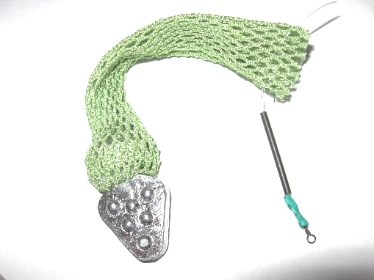
60 гр. |  |  | 10 |  | 13,05
80 гр. |  |  | 10 |  | 14,70
100 гр. |  |  | 10 |  | 17,10
120 |  |  | 10 |  | 20,55
150 |  |  | 10 |  | 24,40
Джиг-головка "MUSTAD"

Гачок№ |  |  | вага, гр. |  | Кількість в упаковці, шт. |  | Ціна за одиницю
№1/0 |  |  | 2 |  | 25 |  | 3,00
№1/0 |  |  | 4 |  | 25 |  | 3,00
№1/0 |  |  | 5 |  | 25 |  | 3,00
№1/0 |  |  | 7 |  | 25 |  | 3,00
№1/0 |  |  | 10 |  | 25 |  | 3,50
№1/0 |  |  | 12 |  | 25 |  | 3,60
№1/0 |  |  | 15 |  | 25 |  | 3,80
№1/0 |  |  | 20 |  | 25 |  | 4,35
№2/0 |  |  | 2 |  | 25 |  | 3,00
№2/0 |  |  | 4 |  | 25 |  | 3,00
№2/0 |  |  | 5 |  | 25 |  | 3,00
№2/0 |  |  | 7 |  | 25 |  | 3,00
№2/0 |  |  | 10 |  | 25 |  | 3,50
№2/0 |  |  | 12 |  | 25 |  | 3,60
№2/0 |  |  | 15 |  | 25 |  | 3,80
№2/0 |  |  | 20 |  | 25 |  | 4,35
№3/0 |  |  | 2 |  | 25 |  | 3,45
№3/0 |  |  | 4 |  | 25 |  | 3,45
№3/0 |  |  | 5 |  | 25 |  | 3,45
№3/0 |  |  | 7 |  | 25 |  | 3,45
№3/0 |  |  | 10 |  | 25 |  | 3,85
№3/0 |  |  | 12 |  | 25 |  | 4,00
№3/0 |  |  | 15 |  | 25 |  | 4,35
№3/0 |  |  | 20 |  | 25 |  | 4,80
№4/0 |  |  | 2 |  | 25 |  | 3,45
№4/0 |  |  | 4 |  | 25 |  | 3,45
№4/0 |  |  | 5 |  | 25 |  | 3,45
№4/0 |  |  | 7 |  | 25 |  | 3,45
№4/0 |  |  | 10 |  | 25 |  | 3,85
№4/0 |  |  | 12 |  | 25 |  | 4,00
№4/0 |  |  | 15 |  | 25 |  | 4,35
№4/0 |  |  | 20 |  | 25 |  | 4,80
№5/0 |  |  | 2 |  | 25 |  | 3,85
№5/0 |  |  | 4 |  | 25 |  | 3,85
№5/0 |  |  | 5 |  | 25 |  | 3,85
№5/0 |  |  | 7 |  | 25 |  | 3,85
№5/0 |  |  | 10 |  | 25 |  | 4,20
№5/0 |  |  | 12 |  | 25 |  | 4,50
№5/0 |  |  | 15 |  | 25 |  | 4,70
№5/0 |  |  | 20 |  | 25 |  | 5,15
Джиг-головка "GAMAKATSU" (вартість в $) Від 100 шт. одного найменування
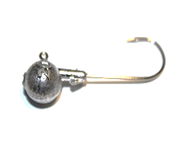 |  |  |  |  | 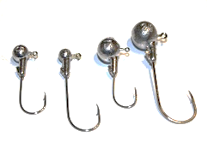
вага | гачок | 1 | 2 | 1/0 | 2/0 | 3/0 | 4/0 | 5/0 | 6/0 | Микро№ 4,6,8
1г |  | 0,13 | 0,13 | 0,15 | 0,15 | 0,15 | 0,18 | 0,18 | 0,20 | 0,13
2г |  | 0,13 | 0,13 | 0,15 | 0,15 | 0,15 | 0,18 | 0,18 | 0,20 | 0,13
3г |  | 0,13 | 0,13 | 0,15 | 0,15 | 0,15 | 0,18 | 0,18 | 0,20 | 0,13
4г |  | 0,13 | 0,13 | 0,15 | 0,15 | 0,15 | 0,18 | 0,19 | 0,20 | 0,13
5г |  | 0,13 | 0,13 | 0,15 | 0,15 | 0,15 | 0,18 | 0,19 | 0,20 | 0,13
6г |  | 0,13 | 0,13 | 0,15 | 0,15 | 0,15 | 0,18 | 0,19 | 0,20 | 0,13
7г |  | 0,13 | 0,13 | 0,15 | 0,15 | 0,15 | 0,18 | 0,19 | 0,20
8г |  | 0,13 | 0,13 | 0,15 | 0,15 | 0,15 | 0,18 | 0,19 | 0,20
10г |  | 0,14 | 0,14 | 0,16 | 0,16 | 0,16 | 0,18 | 0,19 | 0,22
12г |  | 0,14 | 0,15 | 0,16 | 0,16 | 0,16 | 0,18 | 0,19 | 0,22
15г |  | 0,14 | 0,15 | 0,16 | 0,16 | 0,16 | 0,18 | 0,20 | 0,22
18г |  | 0,14 | 0,15 | 0,16 | 0,16 | 0,19 | 0,19 | 0,20 | 0,22
20г |  | 0,14 | 0,15 | 0,18 | 0,18 | 0,19 | 0,19 | 0,20 | 0,23
22г |  |  |  | 0,18 | 0,18 | 0,19 | 0,20 | 0,21 | 0,23
26г |  |  |  | 0,19 | 0,19 | 0,19 | 0,20 | 0,21 | 0,23
28г |  |  |  | 0,19 | 0,19 | 0,20 | 0,22 | 0,21 | 0,23
30г |  |  |  | 0,19 | 0,20 | 0,21 | 0,22 | 0,22 | 0.24
32г |  |  |  | 0,19 | 0,20 | 0,21 | 0,22 | 0,22 | 0.24

